Mise en place d’une solution de conteneurisation avec Kubernetes

Page de garde
Élément | Valeur
Filière | 4ème année - Ingénierie des Systèmes d’Information
Année universitaire | 2025-2026
Sujet | Mise en place d’une solution de conteneurisation avec Kubernetes
Encadrant | M. Mohamed Amine ESSFALI
Entreprise étudiée | Wendev, entreprise fictive
Application support | Wendev Tickets
Auteur | Amine

Résumé
Ce projet porte sur la mise en place d’une solution de conteneurisation et d’orchestration basée sur Kubernetes. Il part d’un scénario d’entreprise fictive, Wendev, disposant d’applications monolithiques installées sur des serveurs ou machines virtuelles. Cette architecture présente des limites en matière de disponibilité, de scalabilité, d’automatisation et de maîtrise des déploiements.
La solution proposée consiste à conteneuriser une application de démonstration avec Docker, puis à la déployer sur Kubernetes. Une première mise en œuvre locale a été réalisée avec Docker Desktop, WSL 2, kind et kubectl. Elle permet de démontrer les notions essentielles : Pods, Deployments, Services, Ingress, ConfigMaps, Secrets, replicas, scaling manuel et auto-réparation. Une seconde mise en œuvre a ensuite été réalisée sur Azure Kubernetes Service afin de valider l’exposition publique via un LoadBalancer cloud et l’utilisation d’Azure Container Registry.
L’application support, Wendev Tickets, reste volontairement simple afin que le cœur du projet soit l’apprentissage et la démonstration de Kubernetes. Elle est composée d’un frontend, d’une API backend et d’une base de données PostgreSQL.
Mots-clés : Kubernetes, Docker, conteneurisation, orchestration, haute disponibilité, LoadBalancer, Ingress, AKS, Azure Container Registry.

Table des matières
- Introduction générale
- Chapitre 1 - Étude de l’existant et problématique
- Chapitre 2 - Conduite du projet et étude comparative
- Chapitre 3 - Architecture Kubernetes proposée
- Chapitre 4 - Mise en œuvre locale
- Chapitre 5 - Déploiement cloud sur Azure AKS
- Chapitre 6 - Tests, résultats et validation
- Chapitre 7 - Limites et perspectives
- Conclusion générale
- Bibliographie
- Annexes

Liste des figures
Figure | Description | Source
Figure 1 | Architecture existante monolithique | diagrams/rendered/existant_monolithique.png
Figure 2 | Architecture cible Kubernetes | diagrams/rendered/architecture_cible_kubernetes.png
Figure 3 | Flux de déploiement Docker vers Kubernetes | diagrams/rendered/flux_deploiement.png
Figure 4 | Principe de haute disponibilité | diagrams/rendered/haute_disponibilite.png
Figure 5 | Application Wendev Tickets en local | screenshots/wendev-tickets-home.png
Figure 6 | Application après création d’un ticket | screenshots/wendev-tickets-after-create.png
Figure 7 | Application déployée sur Azure AKS | screenshots/wendev-tickets-azure.png

Liste des tableaux
Tableau | Description
Tableau 1 | Conformité du projet au cahier des charges
Tableau 2 | Existant matériel de Wendev
Tableau 3 | Planification du projet
Tableau 4 | Étude comparative des solutions
Tableau 5 | Choix local et cloud
Tableau 6 | Objets Kubernetes utilisés
Tableau 7 | Environnement technique local
Tableau 8 | Scripts Azure
Tableau 9 | Difficultés rencontrées et solutions

Liste des abréviations
Abréviation | Signification
ACR | Azure Container Registry
AKS | Azure Kubernetes Service
API | Application Programming Interface
CI/CD | Continuous Integration / Continuous Deployment
HPA | Horizontal Pod Autoscaler
HTTP | HyperText Transfer Protocol
LAN | Local Area Network
PVC | PersistentVolumeClaim
VM | Virtual Machine
WSL | Windows Subsystem for Linux

Introduction générale
Les applications modernes doivent répondre à des exigences croissantes en matière de disponibilité, de scalabilité, de rapidité de déploiement et d’automatisation. Dans beaucoup d’environnements traditionnels, les applications sont encore installées directement sur des serveurs ou machines virtuelles, avec leurs dépendances et leurs configurations propres. Cette approche fonctionne dans des contextes simples, mais devient difficile à maintenir lorsque le nombre d’applications augmente ou lorsque les besoins de disponibilité deviennent plus importants.
La conteneurisation apporte une réponse à une partie de ces problèmes. Avec Docker, une application et ses dépendances peuvent être encapsulées dans une image portable, reproductible et isolée. Cependant, lorsque le nombre de conteneurs augmente, leur gestion manuelle devient complexe. Il faut être capable de les démarrer, les surveiller, les répliquer, les exposer, les redémarrer en cas de panne et les mettre à jour sans interruption majeure.
Kubernetes répond à ce besoin en jouant le rôle d’orchestrateur de conteneurs. Il permet de décrire l’état souhaité d’une application, puis de laisser le cluster maintenir cet état automatiquement. Il introduit des mécanismes essentiels tels que les Deployments, Pods, Services, Ingress, ConfigMaps, Secrets, volumes persistants et replicas.
L’objectif de ce projet est donc de mettre en place une solution Kubernetes complète et démontrable. Le but n’est pas de développer une application métier complexe, mais de construire une application simple permettant d’apprendre, tester et expliquer Kubernetes à travers un cas concret.

Objectifs du projet
Les objectifs principaux sont :
- analyser les limites d’une architecture applicative monolithique ;
- étudier les solutions de conteneurisation et d’orchestration disponibles ;
- justifier le choix de Kubernetes ;
- concevoir une architecture Kubernetes avec Control Plane et worker nodes ;
- conteneuriser une application simple avec Docker ;
- déployer cette application sur Kubernetes ;
- démontrer la redondance, l’exposition externe et l’auto-réparation ;
- valider une extension cloud avec Azure Kubernetes Service.

Méthodologie suivie
La démarche adoptée est progressive. Le projet commence par une étude de l’existant, puis une étude comparative des solutions. Ensuite, l’architecture Kubernetes cible est définie avant de passer à la mise en œuvre locale. Une fois la version locale validée, une version cloud est déployée sur Azure AKS afin de montrer une exposition publique avec un LoadBalancer réel.

Conformité au cahier des charges
Le tableau suivant relie les exigences du cahier des charges aux parties du rapport et aux éléments réalisés.
Exigence du cahier des charges | Réponse dans le projet
Étude de l’existant matériel et logiciel | Chapitre 1 : serveurs, applications monolithiques, dépendances et limites
Schéma du réseau existant | Figure 1 et fichier diagrams/existant_monolithique.mmd
Critique de l’existant | Chapitre 1 : disponibilité, scalabilité, maintenance, déploiements manuels
Énoncé du problème | Section 1.6 : problématique du projet
Solution envisagée | Section 1.7 : Docker + Kubernetes
Planification du projet | Section 2.1 : phases du projet
Étude comparative des solutions | Chapitre 2 : Docker, Swarm, Mesos, Kubernetes, kind, AKS, EKS, GKE
Architecture Kubernetes | Chapitre 3 : Control Plane, Data Plane et objets Kubernetes
Environnement technique | Section 4.1 : Windows 10, WSL 2, Docker Desktop, kind, kubectl
Installation et mise en œuvre | Chapitres 4 et 5 : déploiement local et cloud
Haute disponibilité et redondance | Sections 3.6, 4 et 6 : replicas frontend/backend et tests
Exposition via Ingress ou LoadBalancer | Ingress local et LoadBalancer Azure AKS
Captures et preuves | screenshots/, captures_phase4_kubectl.md, captures_phase5_azure_aks.md

Chapitre 1 - Étude de l’existant et problématique

1.1 Présentation de Wendev
Wendev est une entreprise fictive spécialisée dans le développement logiciel, la formation, la vente de matériel informatique et le support technique. Elle utilise plusieurs applications internes et externes pour gérer ses activités, notamment la gestion des clients, le suivi des formations, la gestion commerciale et le support technique.
Dans le cadre du projet, l’application support retenue est une application de gestion de tickets et incidents. Elle représente un cas simple, facile à expliquer et suffisamment réaliste pour démontrer les apports de Kubernetes.

1.2 Existant matériel
L’architecture actuelle de Wendev repose sur plusieurs serveurs ou machines virtuelles. Chaque serveur héberge généralement une application ou un service précis.
Élément | Rôle
Serveur applicatif 1 | Héberge une application monolithique interne
Serveur applicatif 2 | Héberge une application métier ou commerciale
Serveur applicatif 3 | Héberge l’application support/tickets
Serveur base de données | Héberge les données applicatives
Switch et routeur | Assurent la connectivité réseau
Poste administrateur | Sert aux opérations de maintenance et de déploiement

1.3 Existant logiciel
Les applications existantes sont principalement monolithiques. Une application monolithique regroupe dans un même bloc l’interface utilisateur, la logique métier, l’accès aux données, les dépendances techniques et la configuration d’exécution.
Ce modèle est simple au début, mais il devient contraignant lorsque l’application évolue. Les déploiements sont manuels ou semi-manuels, les dépendances sont liées au serveur, et une panne du serveur peut provoquer l’indisponibilité complète de l’application.

1.4 Schéma de l’existant
Le schéma suivant représente l’organisation existante de manière simplifiée.
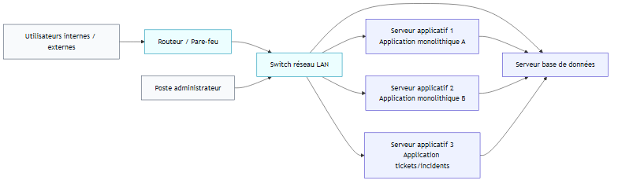
Figure 1 - Architecture existante monolithique

1.5 Critique de l’existant
L’existant présente plusieurs limites :
- faible disponibilité en cas de panne d’un serveur ;
- scalabilité difficile, car l’ajout de capacité nécessite des actions manuelles ;
- déploiements longs et sujets aux erreurs ;
- dépendance forte entre l’application et son environnement serveur ;
- maintenance complexe lors des mises à jour ;
- faible isolation des incidents ;
- absence d’orchestration centralisée.

1.6 Problématique
La problématique du projet peut être formulée ainsi :
Comment moderniser l’infrastructure applicative de Wendev afin d’améliorer la disponibilité, la scalabilité, l’automatisation des déploiements et la gestion centralisée des applications conteneurisées ?

1.7 Solution envisagée
La solution envisagée consiste à migrer progressivement les applications vers des conteneurs Docker, puis à les exécuter dans un cluster Kubernetes. Docker permet d’encapsuler les applications avec leurs dépendances. Kubernetes permet ensuite de déployer, répliquer, exposer, surveiller et redémarrer automatiquement ces conteneurs.

Chapitre 2 - Conduite du projet et étude comparative

2.1 Planification du projet
Le cahier des charges organise le projet en quatre phases principales.
Phase | Contenu | Livrable
Phase 1 | Étude de l’existant et définition de la problématique | Existant matériel, existant logiciel, critique, problème, solution envisagée
Phase 2 | Conduite du projet | Planification et étude comparative
Phase 3 | Architecture Kubernetes | Control Plane, Data Plane, objets Kubernetes
Phase 4 | Mise en œuvre | Environnement technique, installation, déploiement et tests
Le projet a suivi cette logique, avec une extension cloud ajoutée après validation locale afin de démontrer une version plus proche d’un environnement professionnel.
Échéancier indiqué dans le cahier des charges :
Phase | Livrable attendu | Date prévue
Phase 1 | Étude de l’existant et définition de la problématique | 22/04/2026
Phase 2 | Conduite du projet et étude comparative | 29/04/2026
Phase 3 | Architecture Kubernetes | 06/05/2026
Phase 4 | Mise en œuvre | 30/05/2026
Dans la réalisation, une phase complémentaire Azure AKS a été ajoutée après la validation locale. Elle permet de montrer que la solution peut fonctionner non seulement sur un cluster local, mais aussi sur un service Kubernetes managé.

2.2 Critères de comparaison
Les solutions ont été comparées selon les critères suivants :
- capacité d’orchestration ;
- haute disponibilité ;
- scalabilité ;
- automatisation des déploiements ;
- exposition réseau ;
- maturité et adoption ;
- intégration cloud ;
- coût ;
- facilité de démonstration dans un contexte pédagogique.

2.3 Solutions étudiées
Solution | Points forts | Limites | Décision
Docker seul | Simple, portable, indispensable pour créer les images | Pas d’orchestration avancée | Utilisé pour la conteneurisation
Docker Swarm | Simple, intégré à Docker, clustering facile | Écosystème plus limité que Kubernetes | Non retenu
Apache Mesos | Puissant pour grands environnements distribués | Trop complexe pour le besoin du projet | Non retenu
Kubernetes | Standard du marché, replicas, Services, Ingress, auto-réparation | Courbe d’apprentissage plus importante | Retenu
Minikube | Simple pour apprendre localement | Souvent single-node | Option secondaire
kind | Multi-node local, adapté à Docker Desktop | Pas de vrai LoadBalancer cloud local | Retenu pour le local
AKS | Kubernetes managé, LoadBalancer Azure, intégration ACR | Coût à surveiller | Retenu pour le cloud
EKS | Kubernetes managé AWS mature | Moins aligné avec les crédits disponibles | Non retenu
GKE | Kubernetes managé Google très complet | Nécessite un autre environnement cloud | Non retenu

2.4 Justification du choix Kubernetes
Kubernetes est retenu car il répond directement aux besoins exprimés dans le cahier des charges :
- orchestration automatisée des conteneurs ;
- haute disponibilité par replicas ;
- redémarrage automatique en cas de panne ;
- exposition des applications par Services, Ingress ou LoadBalancer ;
- gestion de la configuration et des secrets ;
- mise à l’échelle horizontale ;
- approche compatible avec les environnements cloud-native.

2.5 Justification du choix local et cloud
Le projet utilise deux environnements complémentaires.
Environnement | Rôle | Justification
kind local | Apprentissage, tests rapides, captures hors connexion | Permet de créer un cluster multi-node sans coût cloud
Azure AKS | Démonstration cloud, exposition publique, LoadBalancer réel | Cohérent avec les crédits Azure disponibles et proche d’un contexte professionnel
La version locale n’est pas supprimée par la version Azure. Les deux versions coexistent : la version locale sert à apprendre et tester, tandis que la version Azure sert à démontrer une exposition publique et une infrastructure Kubernetes managée.

2.6 Synthèse du choix technique
Le choix final peut être résumé ainsi :
Docker
-> utilisé pour créer les images applicatives
Kubernetes
-> utilisé pour orchestrer les conteneurs
kind
-> utilisé pour apprendre et tester localement avec plusieurs nœuds
Azure AKS
-> utilisé pour démontrer une version cloud managée avec LoadBalancer
Cette combinaison permet de respecter le cahier des charges tout en gardant une progression pédagogique : comprendre d’abord les bases localement, puis montrer une évolution réaliste vers le cloud.

Chapitre 3 - Architecture Kubernetes proposée

3.1 Vue globale
Un cluster Kubernetes est composé d’un Control Plane et de worker nodes. Le Control Plane prend les décisions d’orchestration, tandis que les worker nodes exécutent les Pods applicatifs.
Dans ce projet, l’architecture cible est la suivante :
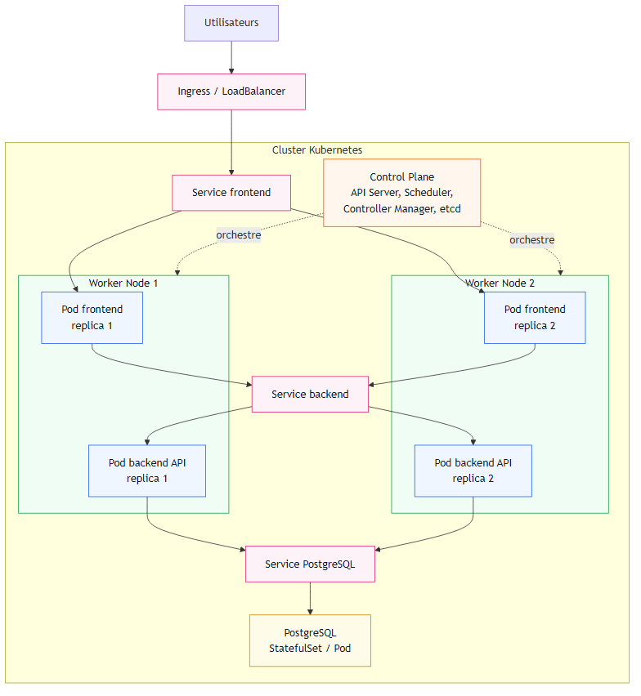
Figure 2 - Architecture cible Kubernetes

3.2 Control Plane
Le Control Plane représente la partie de gestion du cluster. Il contient notamment :
- kube-apiserver, point d’entrée de l’API Kubernetes ;
- etcd, base de données clé-valeur qui stocke l’état du cluster ;
- kube-scheduler, composant qui place les Pods sur les nœuds ;
- kube-controller-manager, composant qui maintient l’état souhaité ;
- cloud-controller-manager, utilisé dans les environnements cloud comme AKS.
Dans kind, le Control Plane est exécuté localement dans un conteneur Docker. Dans AKS, il est géré par Azure.

3.3 Data Plane
Le Data Plane regroupe les worker nodes. Chaque worker node exécute les Pods applicatifs et contient notamment :
- kubelet, agent qui communique avec le Control Plane ;
- kube-proxy, composant réseau permettant la communication avec les Services ;
- un runtime de conteneurs, par exemple containerd ;
- les Pods frontend, backend ou PostgreSQL.

3.4 Objets Kubernetes utilisés
Objet | Rôle dans le projet
Namespace | Isoler les ressources dans l’espace wendev
Deployment | Déployer et répliquer le frontend et le backend
Pod | Exécuter les conteneurs applicatifs
Service | Fournir une adresse stable aux Pods
Ingress | Exposer l’application en local via NGINX Ingress
LoadBalancer | Exposer l’application dans Azure AKS
ConfigMap | Stocker la configuration non sensible
Secret | Stocker les identifiants PostgreSQL
StatefulSet | Déployer PostgreSQL avec un stockage persistant
PersistentVolumeClaim | Demander un volume persistant pour la base

3.5 Architecture applicative
L’application Wendev Tickets est composée de trois blocs :
- frontend web servi par NGINX ;
- backend API Node.js / Express ;
- base de données PostgreSQL.
Flux fonctionnel :
Utilisateur -> Frontend -> Backend API -> PostgreSQL
Cette architecture est volontairement simple. Elle permet d’expliquer facilement le rôle de Kubernetes sans détourner le projet vers un développement applicatif complexe.

3.6 Haute disponibilité
La haute disponibilité est démontrée au niveau frontend et backend grâce aux replicas. Kubernetes maintient le nombre de Pods demandé. Si un Pod disparaît, le Deployment et le ReplicaSet recréent automatiquement un nouveau Pod.
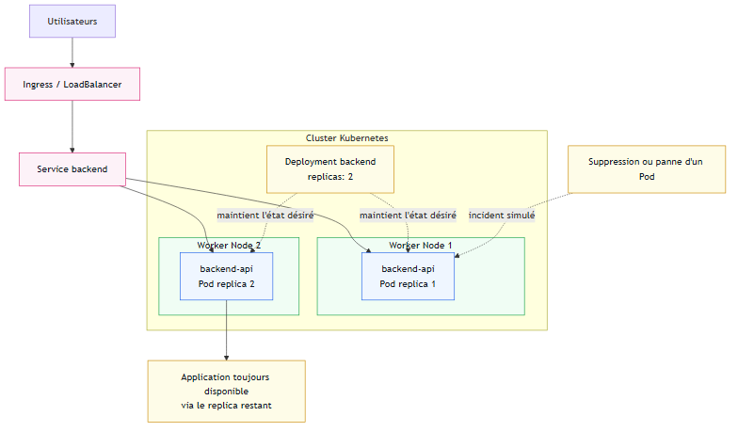
Figure 4 - Haute disponibilité avec replicas
Dans la version locale, les nœuds kind tournent sur la même machine physique. La haute disponibilité y est donc démontrée au niveau logique Kubernetes. Dans AKS, les nœuds correspondent à des machines virtuelles Azure séparées, ce qui rend la démonstration plus proche d’une architecture réelle.

Chapitre 4 - Mise en œuvre locale

4.1 Environnement technique
Élément | Choix retenu
Système d’exploitation | Windows 10
Virtualisation Linux | WSL 2 avec Debian
Conteneurisation | Docker Desktop
Outil Kubernetes | kubectl
Cluster local | kind
Application | Wendev Tickets
Base de données | PostgreSQL

4.2 Création du cluster local
Le cluster local s’appelle wendev-local. Il est composé d’un nœud Control Plane et de deux worker nodes.
Fichier de configuration :
infra/kind/kind-cluster.yaml
Commande de création :
kind create cluster --config infra/kind/kind-cluster.yaml

4.3 Création et chargement des images Docker
Deux images Docker sont créées :
docker build -t wendev-tickets-backend:local app/backend
docker build -t wendev-tickets-frontend:local app/frontend
Elles sont ensuite chargées dans le cluster kind :
kind load docker-image wendev-tickets-backend:local --name wendev-local
kind load docker-image wendev-tickets-frontend:local --name wendev-local

4.4 Déploiement Kubernetes
Les manifests Kubernetes sont placés dans le dossier k8s/.
Fichier | Rôle
00-namespace.yaml | Création du Namespace
01-configmap.yaml | Configuration non sensible
02-secret.yaml | Identifiants PostgreSQL locaux
03-postgres.yaml | StatefulSet et Service PostgreSQL
04-backend.yaml | Deployment et Service backend
05-frontend.yaml | Deployment et Service frontend
06-ingress.yaml | Exposition HTTP via Ingress
optional/07-hpa.yaml | Autoscaling optionnel
Commande de déploiement :
kubectl apply -f k8s

4.5 Exposition locale par Ingress
En local, l’application est exposée avec NGINX Ingress Controller. Le cluster kind expose le port 80 du Control Plane sur le port 8080 de la machine locale.
URL locale :
http://127.0.0.1:8080
Le routage est le suivant :
/ -> frontend
/api -> backend-api

4.6 Composants applicatifs déployés
La version locale déployée dans Kubernetes contient les composants suivants.
Composant | Type Kubernetes | Nombre d’instances | Rôle
Frontend | Deployment + Service | 2 replicas | Interface web utilisateur
Backend API | Deployment + Service | 2 replicas de base, 3 après test de scaling | Gestion des tickets et exposition de l’API
PostgreSQL | StatefulSet + Service | 1 instance | Stockage des tickets
Ingress NGINX | Ingress Controller | 1 contrôleur | Exposition HTTP locale
Le frontend et le backend sont répliqués afin de démontrer la redondance applicative. PostgreSQL reste volontairement en une seule instance pour garder le projet simple et concentré sur Kubernetes.

4.7 Captures de l’application
Capture de la page principale :
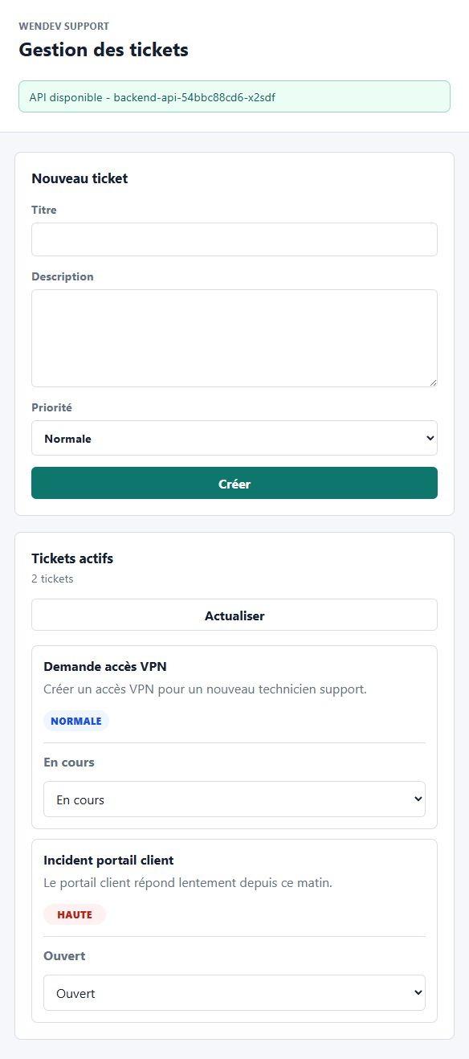
Application Wendev Tickets en local
Capture après création d’un ticket :
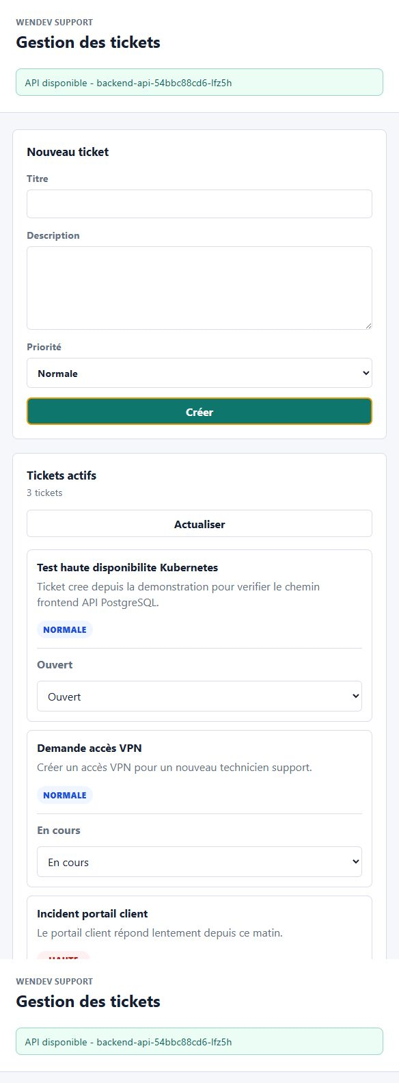
Application Wendev Tickets après création d’un ticket

Chapitre 5 - Déploiement cloud sur Azure AKS

5.1 Objectif du passage cloud
Après validation locale, une version cloud a été déployée sur Azure Kubernetes Service. L’objectif est de démontrer une infrastructure Kubernetes managée, exposée publiquement par un LoadBalancer Azure et alimentée par des images stockées dans Azure Container Registry.
La version Azure ne remplace pas la version locale. Elle la complète.
Local kind : apprentissage, tests rapides, démonstration hors connexion
Azure AKS : exposition publique, LoadBalancer réel, contexte cloud professionnel

5.2 Choix Azure retenus
Élément | Valeur
Subscription | Azure for Students
Région | spaincentral
Resource Group | rg-wendev-k8s
Cluster AKS | aks-wendev-support
Azure Container Registry | acrwendevsupportamine
Nombre de nœuds | 2
Taille des nœuds | Standard_B2s_v2
Exposition | Service Kubernetes LoadBalancer
La région spaincentral a été retenue car la subscription Azure for Students applique une policy limitant les régions autorisées. La taille Standard_B2s_v2 a été utilisée car Standard_B2s n’était pas autorisée dans cette région pour cette subscription.

5.3 Chaîne de déploiement cloud
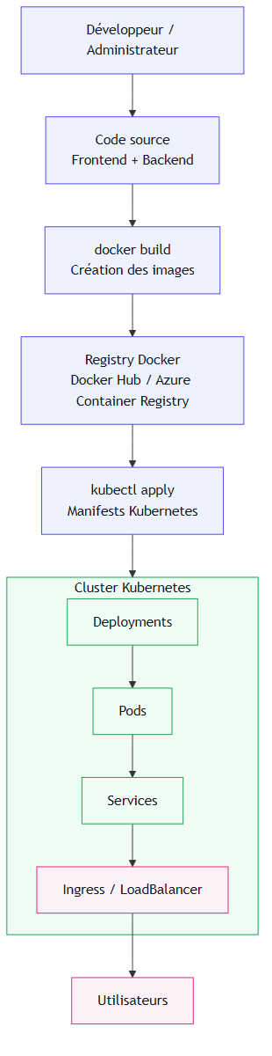
Figure 3 - Flux de déploiement Docker vers Kubernetes

5.4 Scripts Azure
Les scripts sont placés dans infra/azure/.
Script | Rôle
01-provision-aks.ps1 | Créer le Resource Group, ACR, les images et AKS
02-deploy-app.ps1 | Déployer l’application dans AKS
03-check-app.ps1 | Vérifier les nodes, Pods, Services et l’URL publique
04-cleanup-azure.ps1 | Supprimer les ressources Azure
05-stop-aks.ps1 | Arrêter AKS pour réduire les coûts compute
06-start-aks.ps1 | Redémarrer AKS avant une démonstration

5.5 Résultats Azure
Les images présentes dans Azure Container Registry sont :
wendev-tickets-backend
wendev-tickets-frontend
Le cluster AKS a été créé avec succès :
aks-wendev-support
Location : spaincentral
Kubernetes : 1.34
PowerState lors des tests : Running
L’application a été exposée avec l’IP publique :
http://158.158.64.6
Après validation, le cluster a été arrêté afin de réduire la consommation des crédits Azure :
PowerState : Stopped
ProvisioningState : Succeeded
Capture de la version Azure :
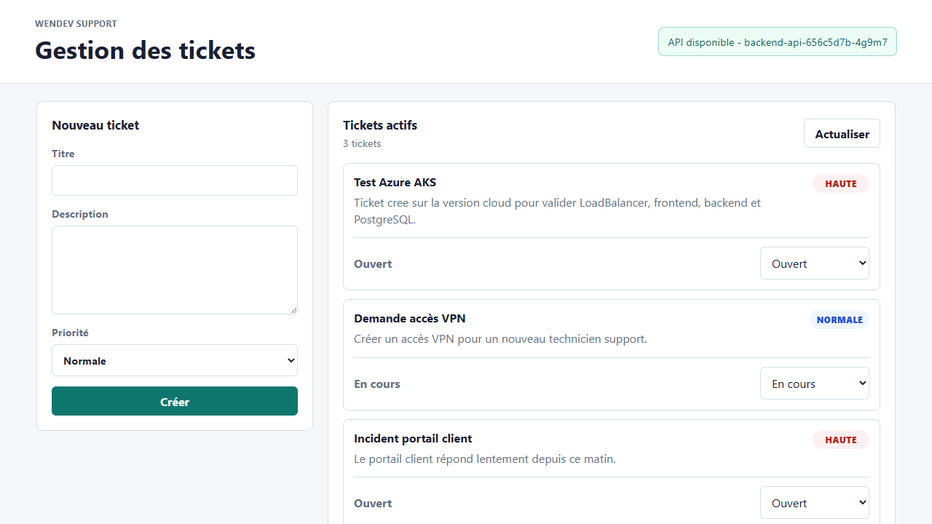
Application Wendev Tickets sur Azure AKS

5.6 Architecture cloud réalisée
Dans Azure, le chemin d’accès réel est le suivant :
Utilisateur Internet
-> IP publique Azure LoadBalancer
-> Service Kubernetes frontend
-> Pods frontend
-> Service Kubernetes backend-api
-> Pods backend-api
-> Service Kubernetes postgres
-> Pod PostgreSQL
Les Services backend et PostgreSQL restent internes au cluster. Seul le frontend est exposé publiquement par le LoadBalancer. Cette séparation permet de limiter l’exposition directe des composants sensibles.

5.7 Maîtrise des coûts
Le cluster utilise deux nœuds Standard_B2s_v2. Le prix observé le 31/05/2026 via l’API officielle Azure Retail Prices est d’environ :
0.0912 USD / heure / nœud
Estimation compute :
2 x 0.0912 x 24 = 4.3776 USD / jour
4.3776 x 30 = 131.328 USD / mois
Avec un crédit restant d’environ 68.47 USD, le budget est suffisant pour les tests, captures et répétitions, mais il n’est pas adapté à un cluster AKS allumé en continu pendant un mois. La stratégie retenue est donc d’arrêter AKS après usage et de le redémarrer avant la démonstration.

Chapitre 6 - Tests, résultats et validation

6.1 Vérification locale
Les tests locaux ont validé :
- cluster kind avec un Control Plane et deux worker nodes ;
- Pods frontend, backend et PostgreSQL en état Running ;
- Services Kubernetes créés ;
- Ingress local fonctionnel sur http://127.0.0.1:8080 ;
- API backend connectée à PostgreSQL ;
- création d’un ticket depuis l’interface ;
- suppression d’un Pod backend suivie d’une recréation automatique ;
- scaling manuel du backend à trois replicas.
Les sorties détaillées sont conservées dans :
rapport/captures_phase4_kubectl.md

6.2 Vérification Azure
Les tests Azure ont validé :
- images backend et frontend stockées dans ACR ;
- deux worker nodes AKS en état Ready ;
- backend déployé avec trois replicas ;
- frontend déployé avec deux replicas ;
- PostgreSQL accessible depuis le backend ;
- Service frontend exposé en LoadBalancer ;
- API publique /api/health fonctionnelle ;
- création d’un ticket sur la version cloud.
Les sorties détaillées sont conservées dans :
rapport/captures_phase5_azure_aks.md

6.3 Scénario de démonstration
Le scénario de démonstration prévu devant l’encadrant est le suivant :
- présenter brièvement l’architecture existante et ses limites ;
- expliquer le rôle de Docker et Kubernetes ;
- afficher les nœuds du cluster avec kubectl get nodes -o wide ;
- afficher les Pods et leur répartition avec kubectl get pods -n wendev -o wide ;
- afficher les Services avec kubectl get svc -n wendev ;
- ouvrir l’application Wendev Tickets ;
- créer un ticket de test ;
- supprimer un Pod backend pour montrer l’auto-réparation ;
- vérifier que Kubernetes recrée automatiquement un Pod ;
- présenter la version Azure AKS, l’ACR et le LoadBalancer ;
- expliquer les limites et perspectives.

6.4 Difficultés rencontrées
Difficulté | Cause | Solution
Région westeurope refusée | Policy Azure for Students | Utilisation de spaincentral
Taille Standard_B2s refusée | Taille indisponible ou non autorisée | Passage à Standard_B2s_v2
az acr build refusé | ACR Tasks non autorisées | Build Docker local puis docker push
Coût Azure potentiel | Deux nœuds AKS consomment du compute | Ajout des scripts stop/start/cleanup
Ingress local bloqué via raw.githubusercontent.com | Problème DNS local | Utilisation du miroir jsDelivr
Ces difficultés sont importantes car elles montrent une vraie démarche de troubleshooting et d’adaptation, au-delà d’un simple déploiement théorique.

Chapitre 7 - Limites et perspectives

7.1 Limites
La principale limite assumée concerne PostgreSQL. Dans le projet, la base de données est déployée en une seule instance pour garder la démonstration simple. Les replicas sont appliqués au frontend et au backend, mais la base de données n’est pas encore hautement disponible.
En local, les nœuds kind tournent tous sur la même machine physique. Cela permet de comprendre les mécanismes Kubernetes, mais ne constitue pas une vraie haute disponibilité matérielle.
Enfin, la version Azure utilise un LoadBalancer HTTP simple. Pour une production réelle, il faudrait ajouter le HTTPS, une gestion plus avancée des secrets, une supervision et une politique réseau plus stricte.

7.2 Perspectives
Les améliorations possibles sont :
- utiliser Azure Database for PostgreSQL pour externaliser et sécuriser la base de données ;
- ajouter TLS/HTTPS sur l’exposition externe ;
- mettre en place un Ingress Controller dans AKS avec un nom de domaine ;
- ajouter des NetworkPolicies pour limiter les communications internes ;
- automatiser le déploiement avec GitHub Actions ;
- ajouter de la supervision avec Prometheus et Grafana ;
- tester l’HorizontalPodAutoscaler avec une charge simulée.

Conclusion générale
Ce projet a permis de mettre en place une solution de conteneurisation et d’orchestration basée sur Kubernetes, conformément aux objectifs du cahier des charges. L’étude de l’existant a montré les limites d’une architecture monolithique installée directement sur des serveurs. L’étude comparative a permis de justifier le choix de Kubernetes face à Docker seul, Docker Swarm, Mesos et les distributions Kubernetes locales ou cloud.
La mise en œuvre locale avec kind a permis d’apprendre les objets fondamentaux de Kubernetes : Namespace, Pod, Deployment, Service, Ingress, ConfigMap, Secret et StatefulSet. Les tests réalisés ont démontré l’exposition de l’application, la redondance applicative, le scaling manuel et l’auto-réparation après suppression d’un Pod.
Le passage vers Azure AKS a complété la démonstration avec un cluster Kubernetes managé, des images stockées dans Azure Container Registry et une exposition publique via LoadBalancer Azure. Les contraintes rencontrées pendant le déploiement cloud ont été résolues et documentées, ce qui renforce la valeur pédagogique du projet.
Ainsi, l’application Wendev Tickets sert de support concret pour montrer que Kubernetes permet de déployer, exposer, répliquer et maintenir une application conteneurisée de manière plus fiable et plus industrialisée qu’une approche traditionnelle.

Bibliographie
- Documentation Kubernetes - Concepts : https://kubernetes.io/docs/concepts/
- Documentation Kubernetes - Deployments : https://kubernetes.io/docs/concepts/workloads/controllers/deployment/
- Documentation Kubernetes - Services : https://kubernetes.io/docs/concepts/services-networking/service/
- Documentation Kubernetes - Ingress : https://kubernetes.io/docs/concepts/services-networking/ingress/
- Documentation Docker : https://docs.docker.com/
- Documentation kind : https://kind.sigs.k8s.io/
- Microsoft Learn - Azure Kubernetes Service : https://learn.microsoft.com/en-us/azure/aks/
- Microsoft Learn - Azure Container Registry : https://learn.microsoft.com/en-us/azure/container-registry/
- Microsoft Learn - Stop and start AKS cluster : https://learn.microsoft.com/en-us/azure/aks/start-stop-cluster
- Azure Retail Prices API : https://prices.azure.com/api/retail/prices

Annexes

Annexe A - Fichiers de rapport détaillés
Fichier | Contenu
rapport/phase1_etude_existant.md | Étude complète de l’existant
rapport/phase2_conduite_etude_comparative.md | Étude comparative détaillée
rapport/phase3_architecture_kubernetes.md | Architecture Kubernetes détaillée
rapport/phase4_mise_en_oeuvre.md | Mise en œuvre locale
rapport/phase5_deploiement_azure_aks.md | Déploiement Azure AKS
rapport/captures_phase4_kubectl.md | Sorties terminal locales
rapport/captures_phase5_azure_aks.md | Sorties terminal Azure

Annexe B - Structure du projet
app/ Code frontend et backend
k8s/ Manifests Kubernetes locaux
k8s/azure/ Manifests Kubernetes pour AKS
infra/kind/ Configuration du cluster local kind
infra/azure/ Scripts Azure AKS
diagrams/ Diagrammes Mermaid
screenshots/ Captures de l'application
rapport/ Documents du rapport
presentation/ Supports de soutenance

Annexe C - Commandes principales de démonstration
kubectl get nodes -o wide
kubectl get pods -n wendev -o wide
kubectl get svc -n wendev
kubectl get deploy -n wendev -o wide
kubectl delete pod <nom-du-pod> -n wendev
kubectl scale deployment backend-api -n wendev --replicas=3
Commandes Azure :
.\infra\azure\06-start-aks.ps1
.\infra\azure\03-check-app.ps1
.\infra\azure\05-stop-aks.ps1

